**資訊安全導論-期末作業 資財二乙 109ab0749 羅珮琪**

**WSL**

**1.安裝WSL**

(1)啟用Windows子系統Linux版本

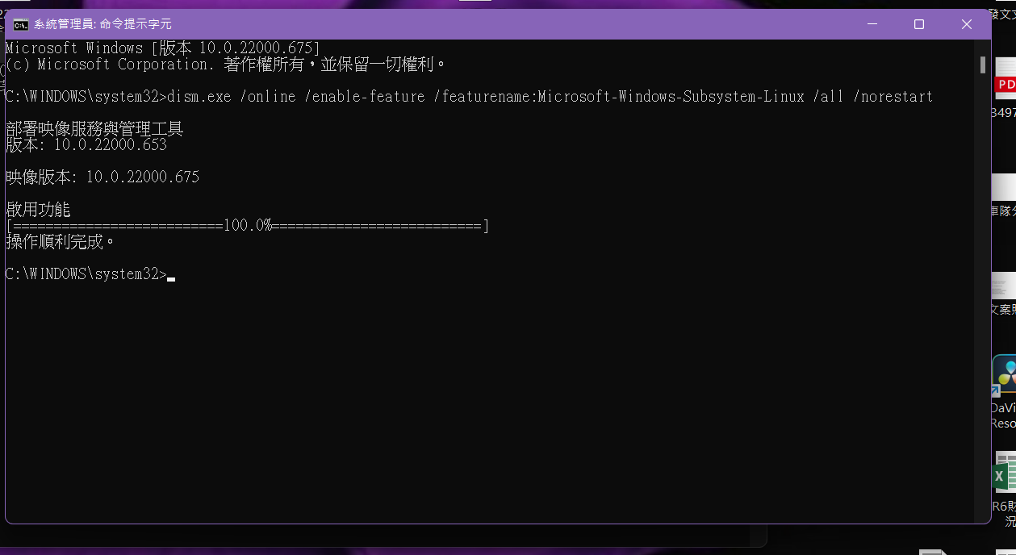

(2)啟用虛擬機器

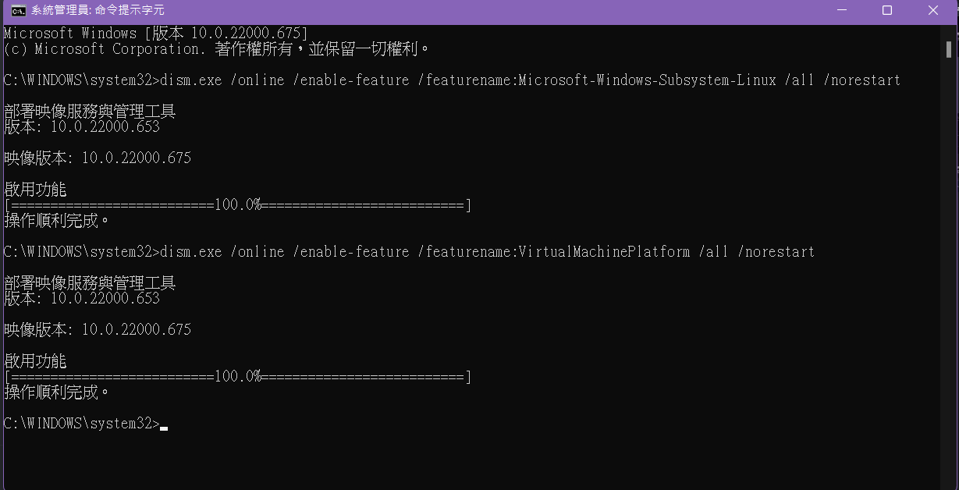

(3)安裝Linux Ubuntu 作業系統

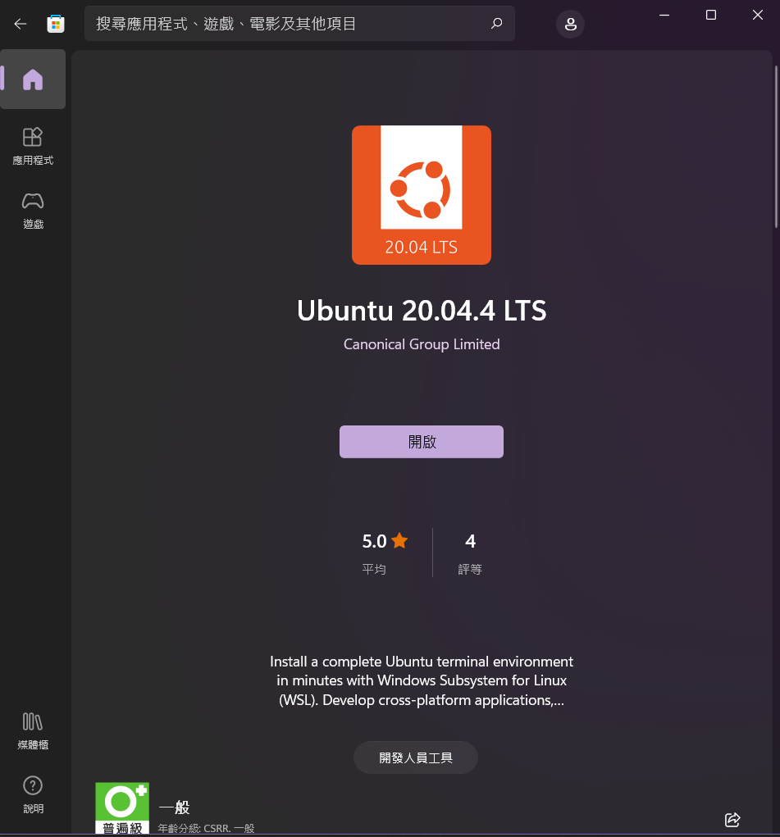

這邊會發現檔案跳出錯誤而無法安裝，因此跑出0x8007019e的 error錯誤碼

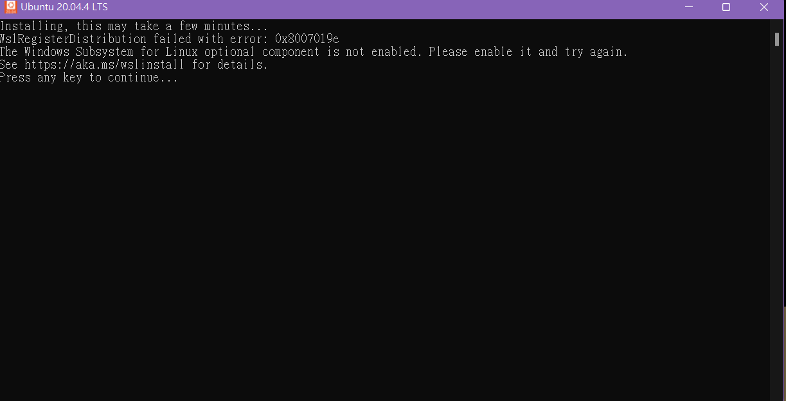

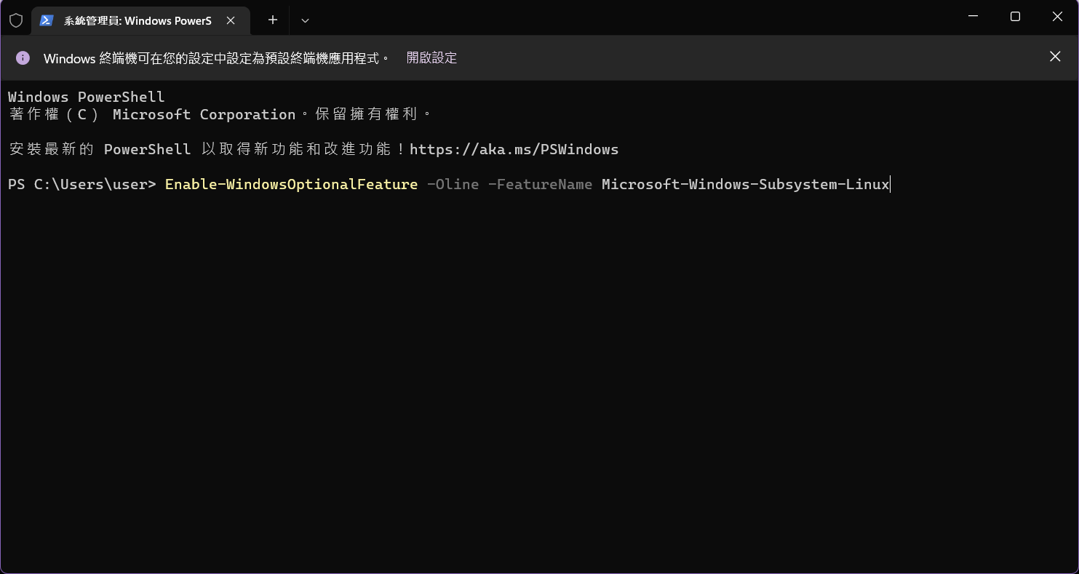

成功!!

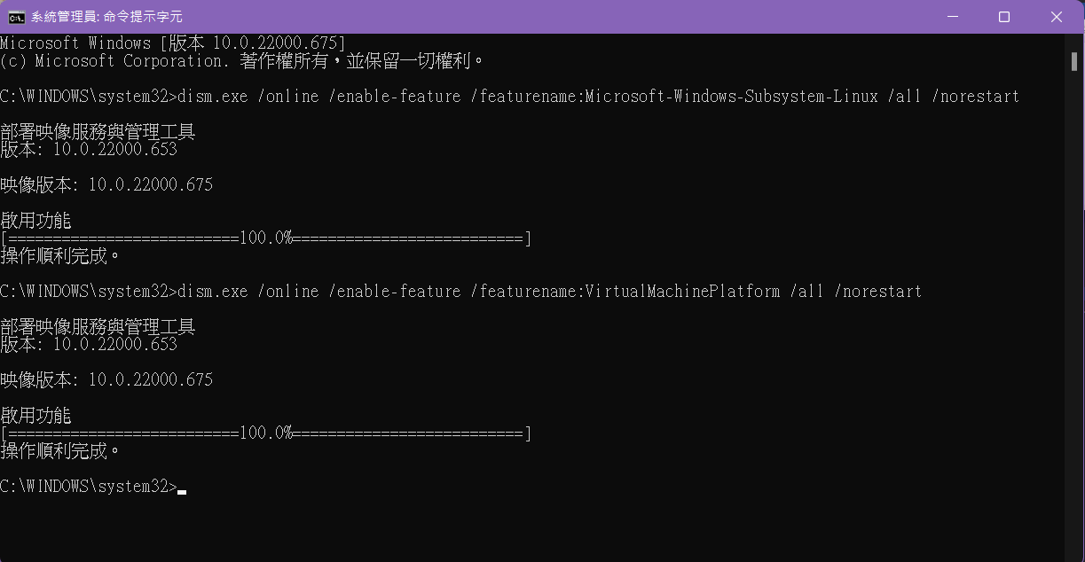

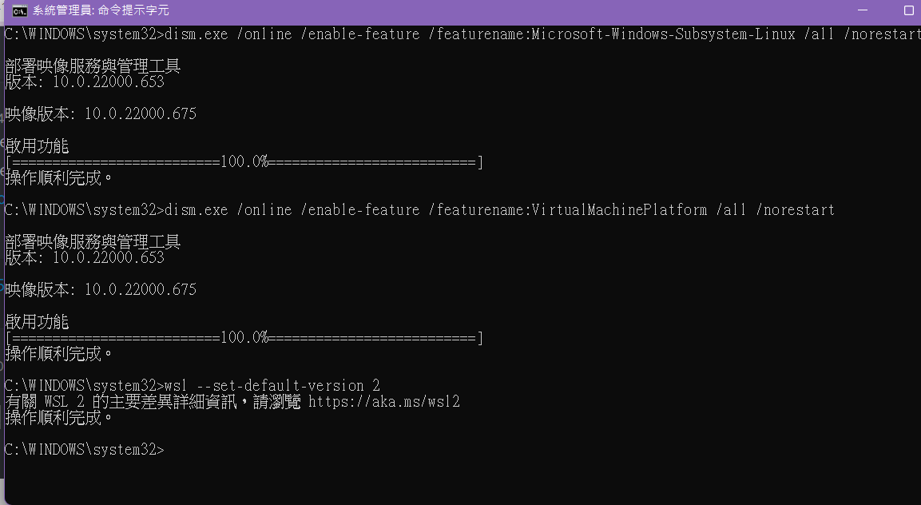

2.Ubuntu學習

Ubuntu 是一套 Linux 核心的作業系統，因為功能齊全與使用者介面完善，是目前最多人使用的 Linux 作業系統。

(1)創建帳號、設置密碼

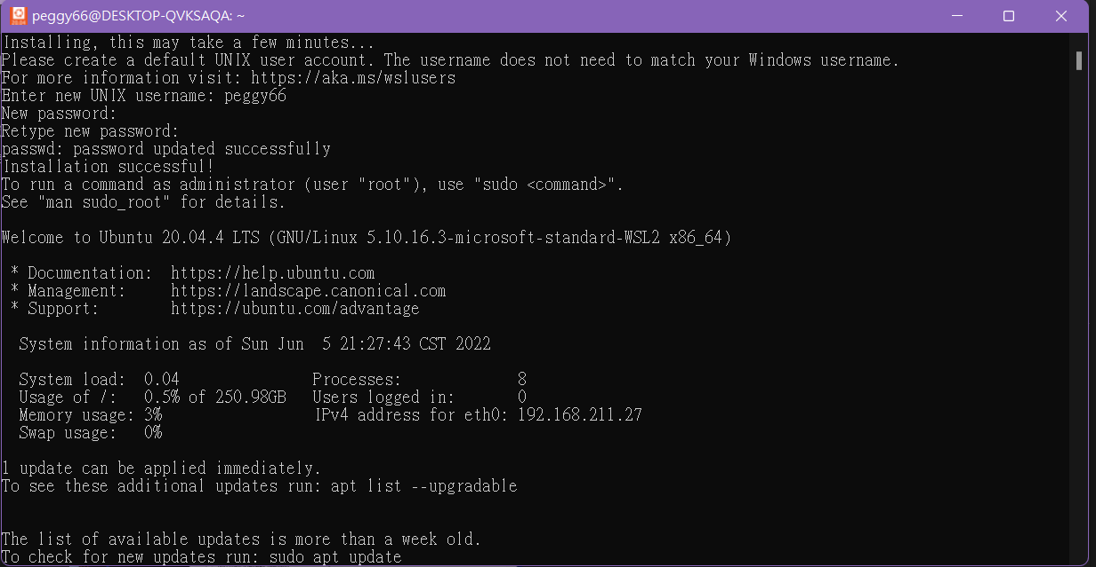

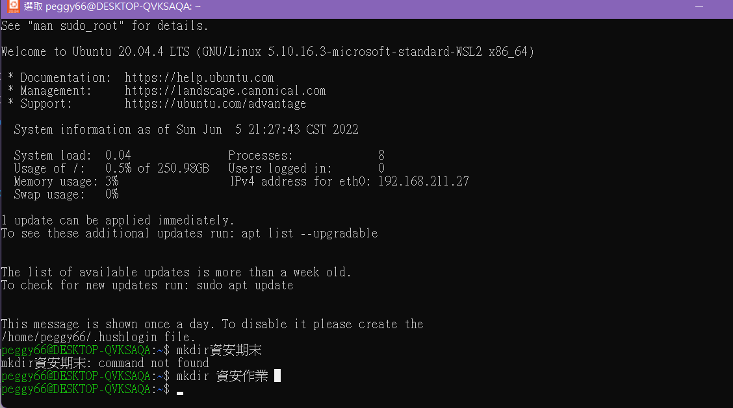

(2)指令使用

cd＝切換當前所在位置

mkdir＝創建資料夾

．＝目前位置

．．＝目前位置的上一個資料夾目錄

touch＝建立新檔案

vim＝開啟編輯器

3.VIM編輯器

指令:vim(檔名).副檔名

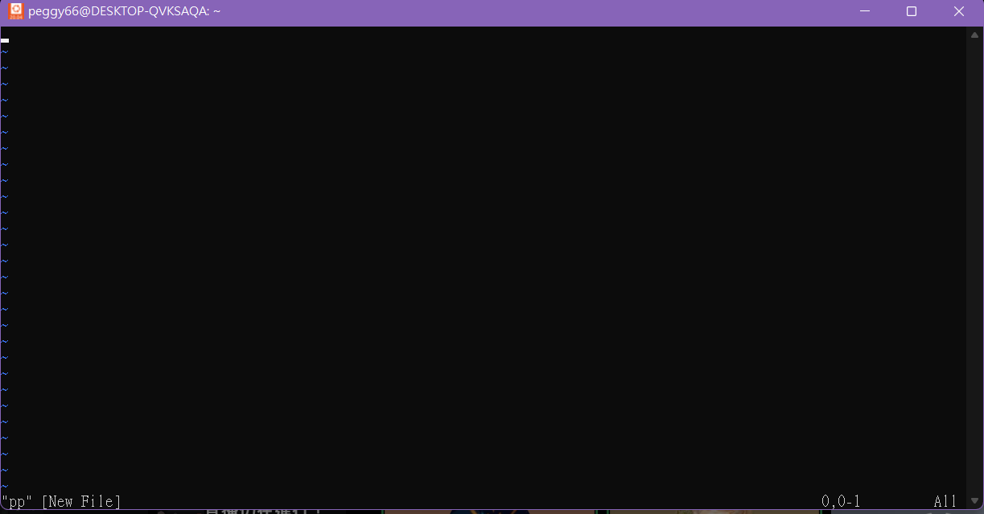

按I可以進入輸入模式

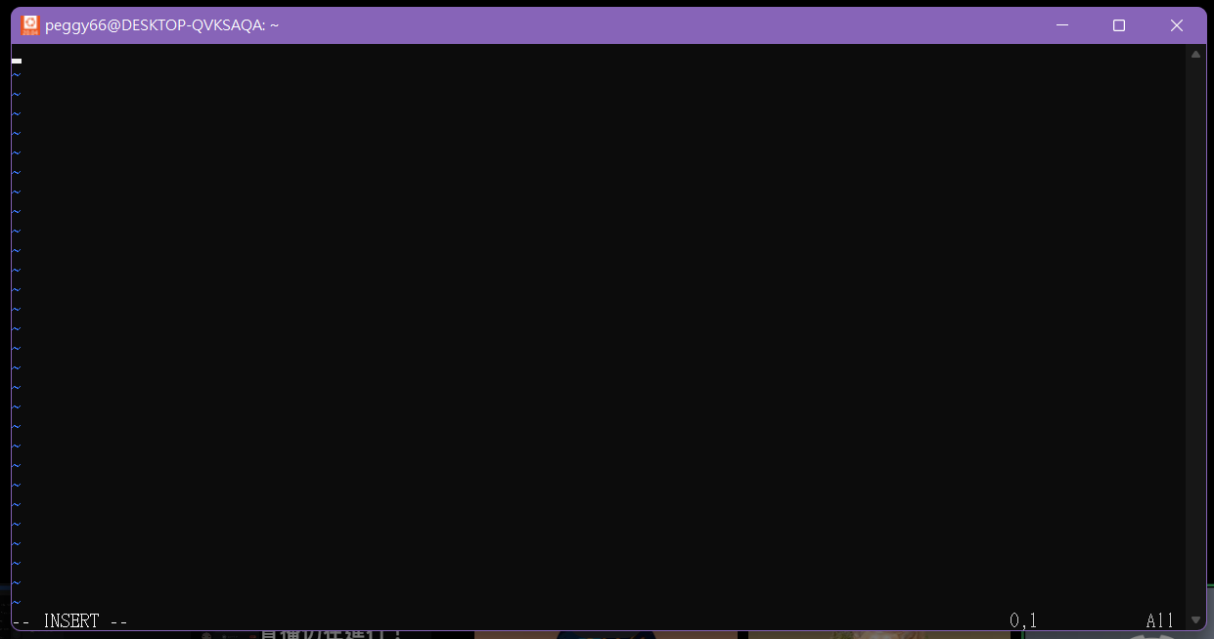

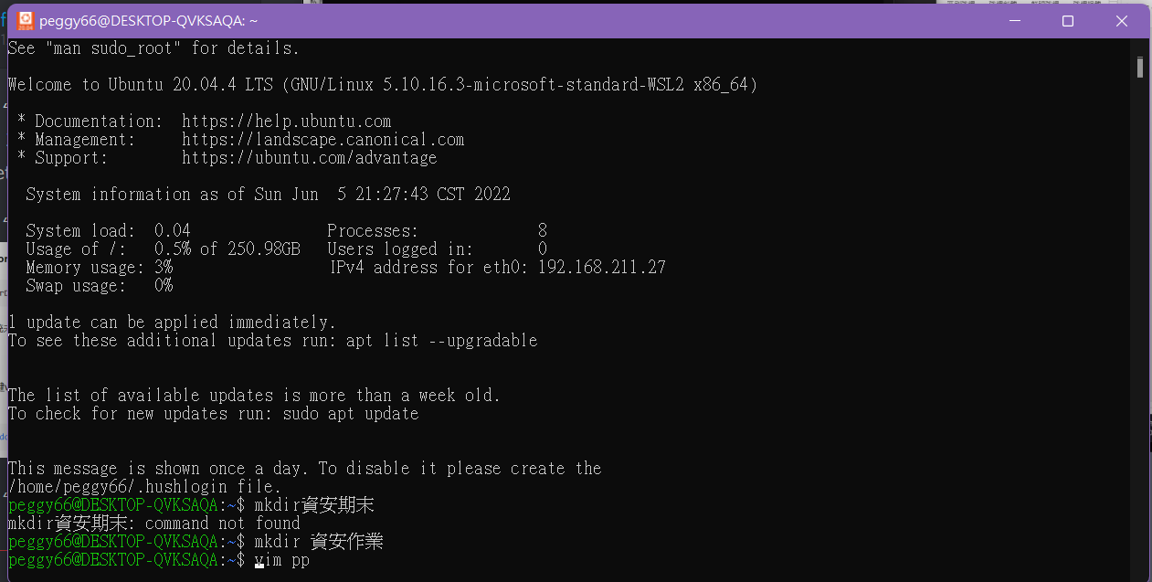

#!=通往直譯器路徑，而直譯器bash預設放在/bin目錄

read=input，$Hello=抓取變數Hello，echo=印出結果

按下esc鍵，並在左下角輸入:eq，表示儲存並退出

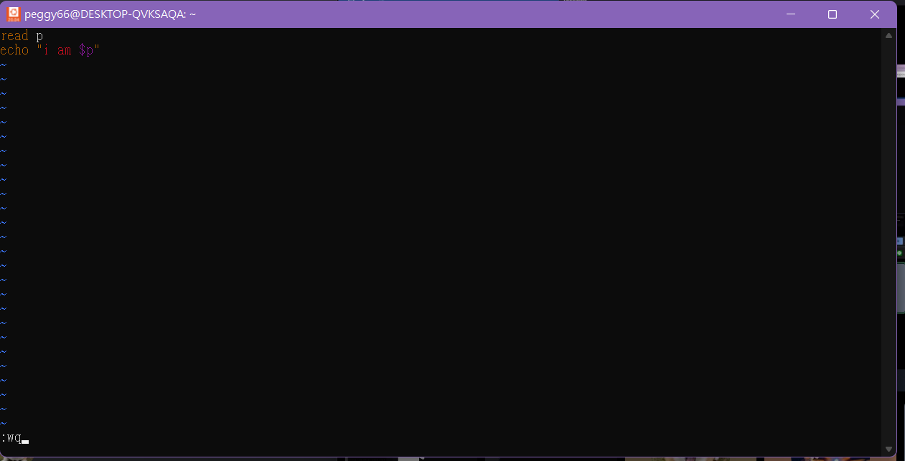

利用cat檔案名稱.副檔名，查看檔案內容

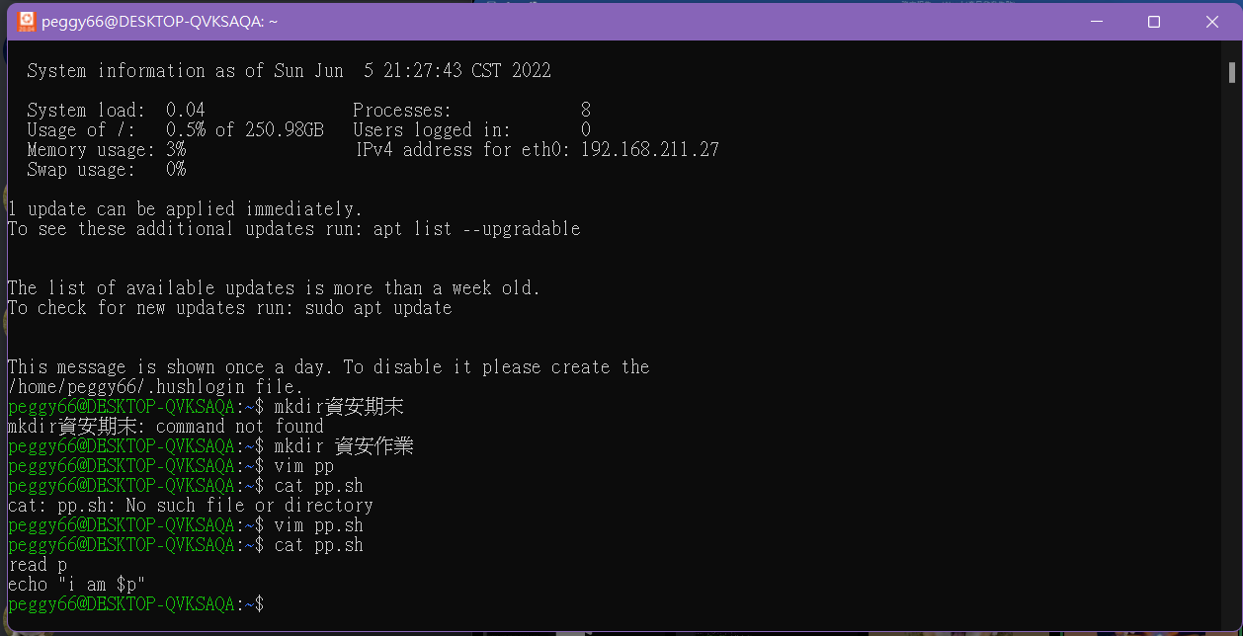

利用bash檔案名稱.副檔名，來執行檔案

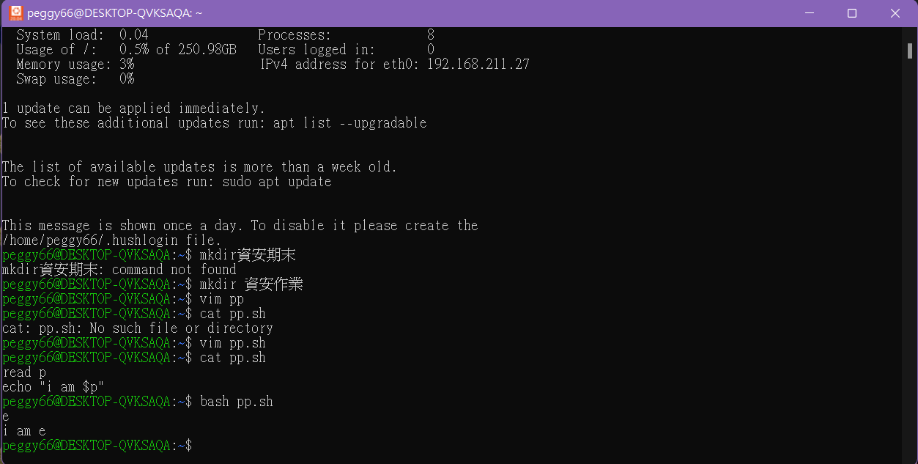

WSL的GUI介面

(1)安裝VcXsrv

(2)透過WSL建設環境並新增一個Bash Script

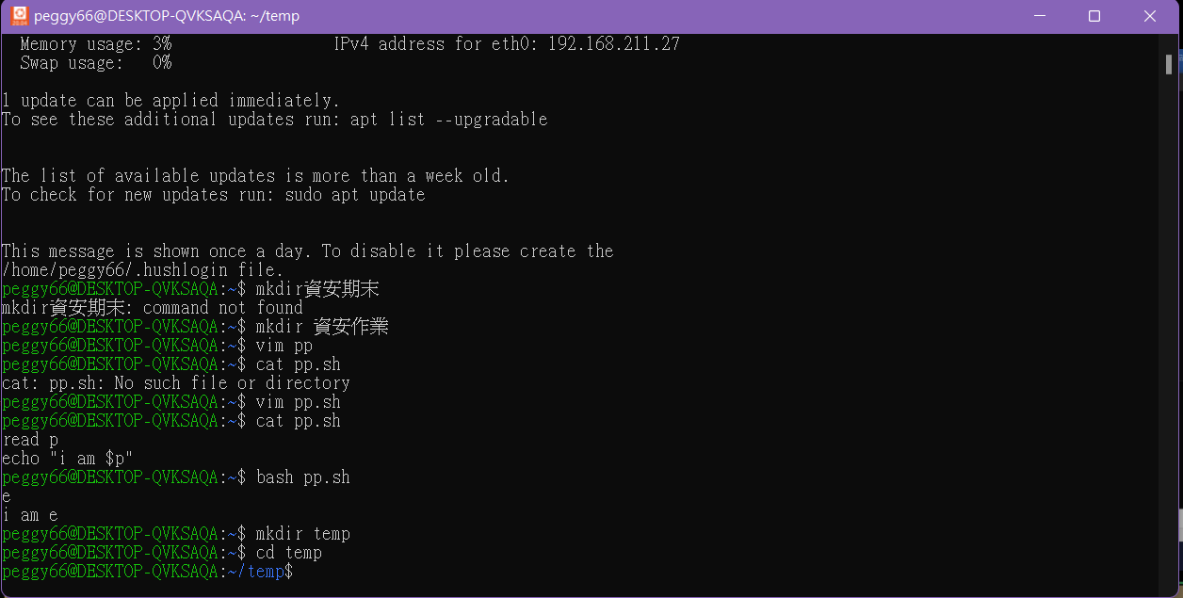

(3)以vim編輯內容並用bash執行

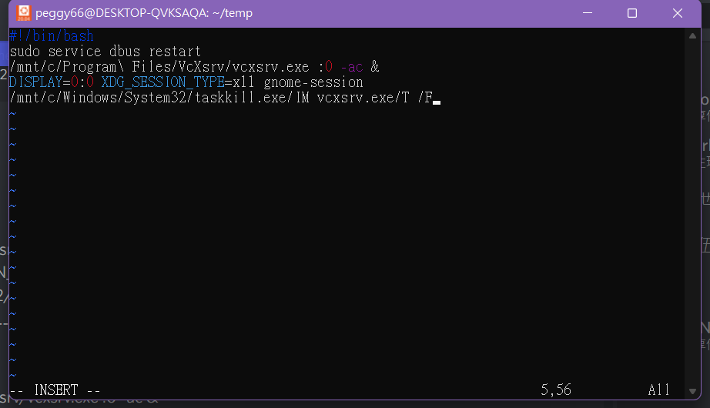

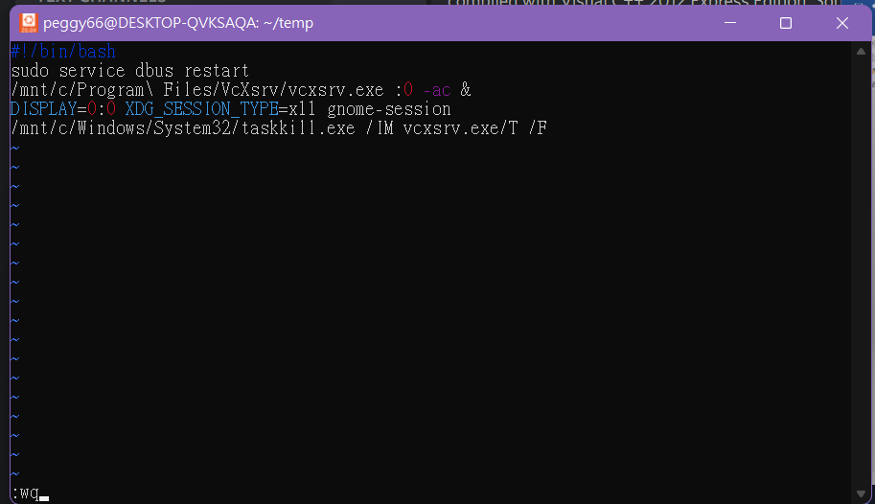

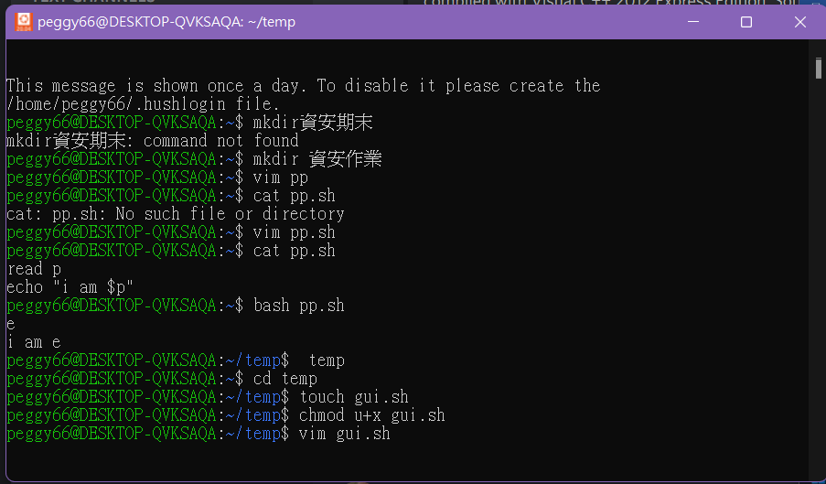

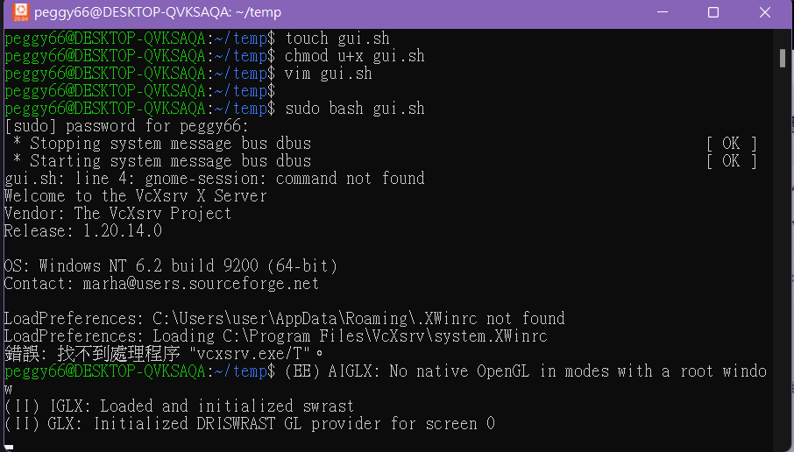

更新apt-get

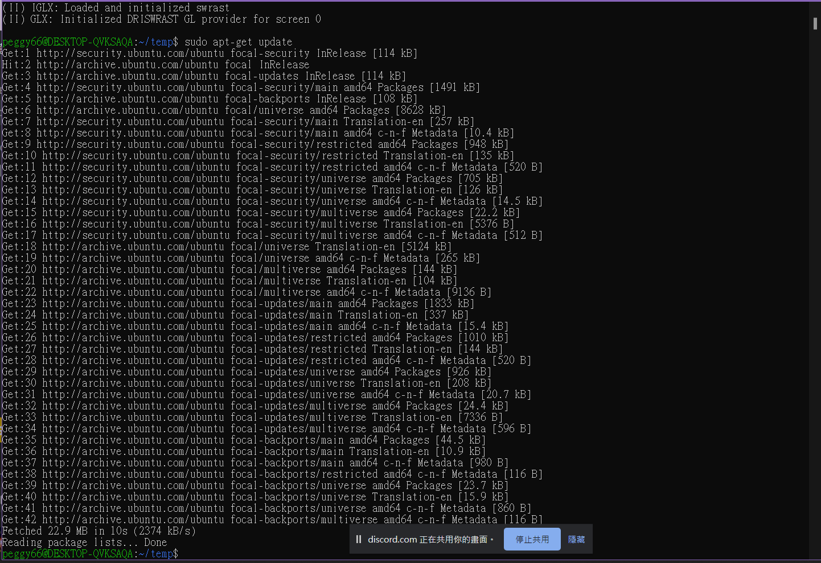

安裝gedit

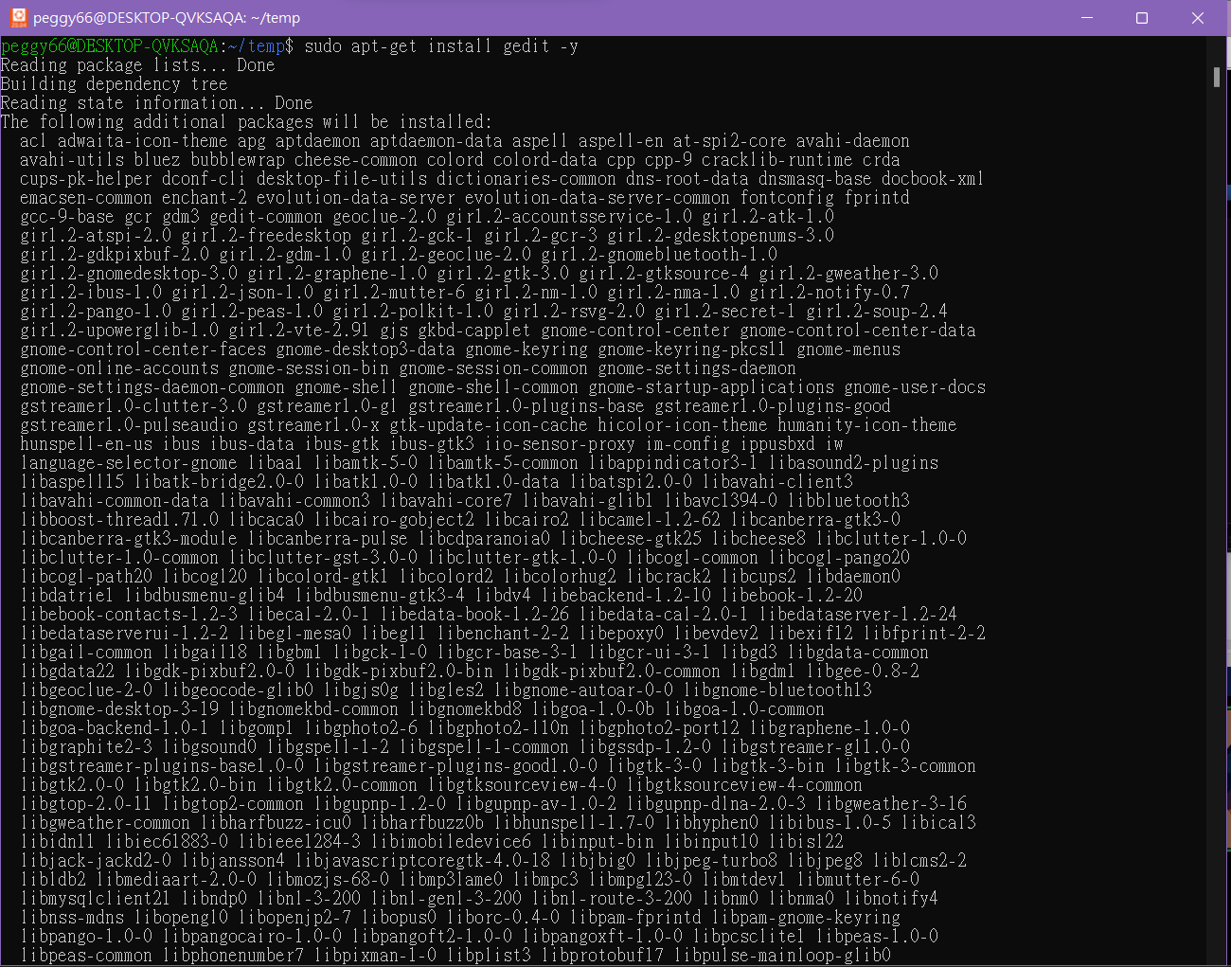

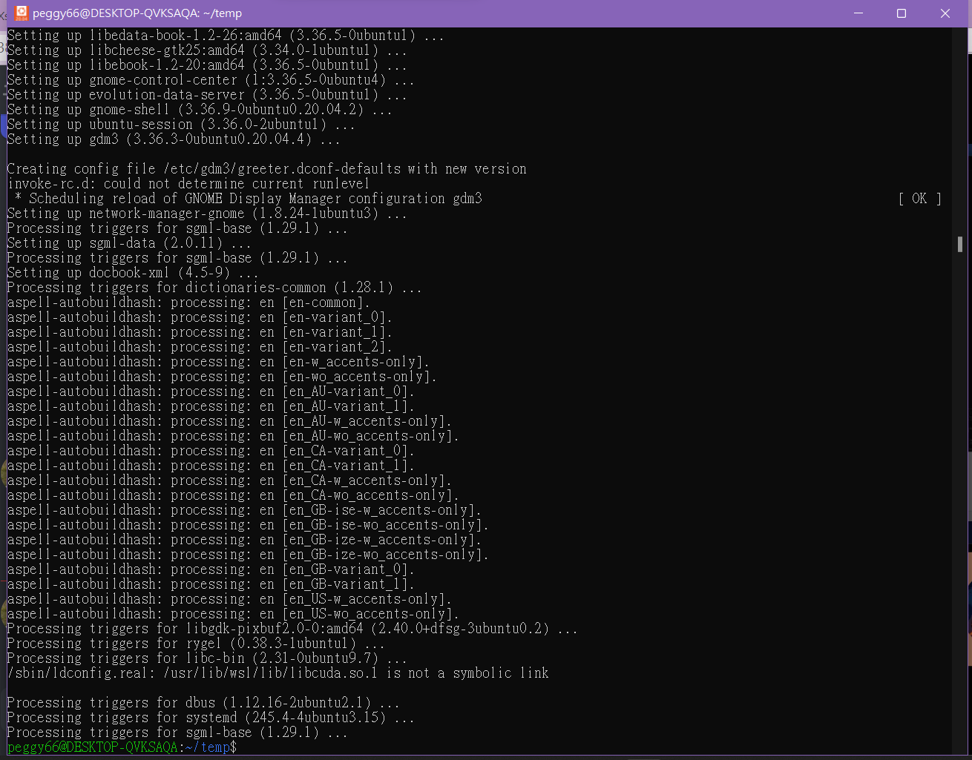

安裝gimp

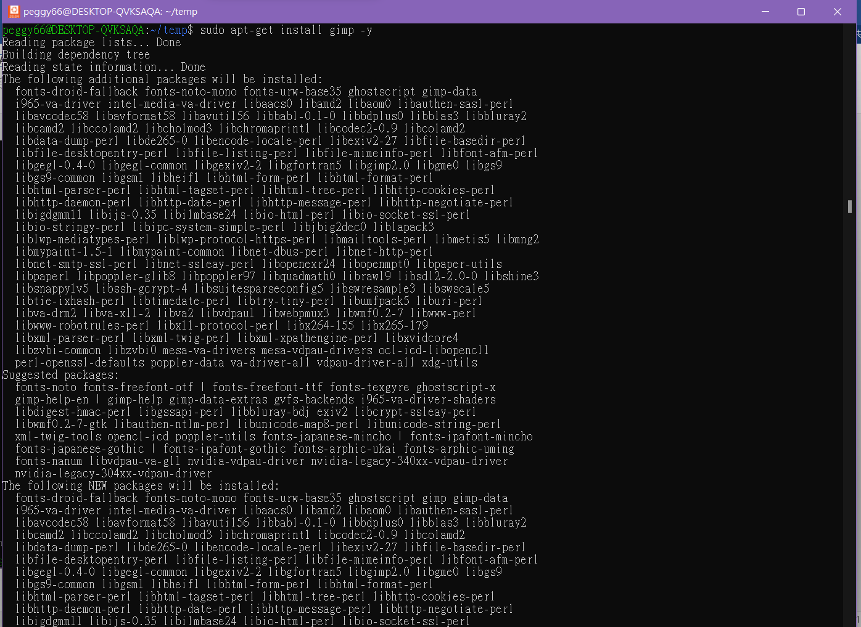

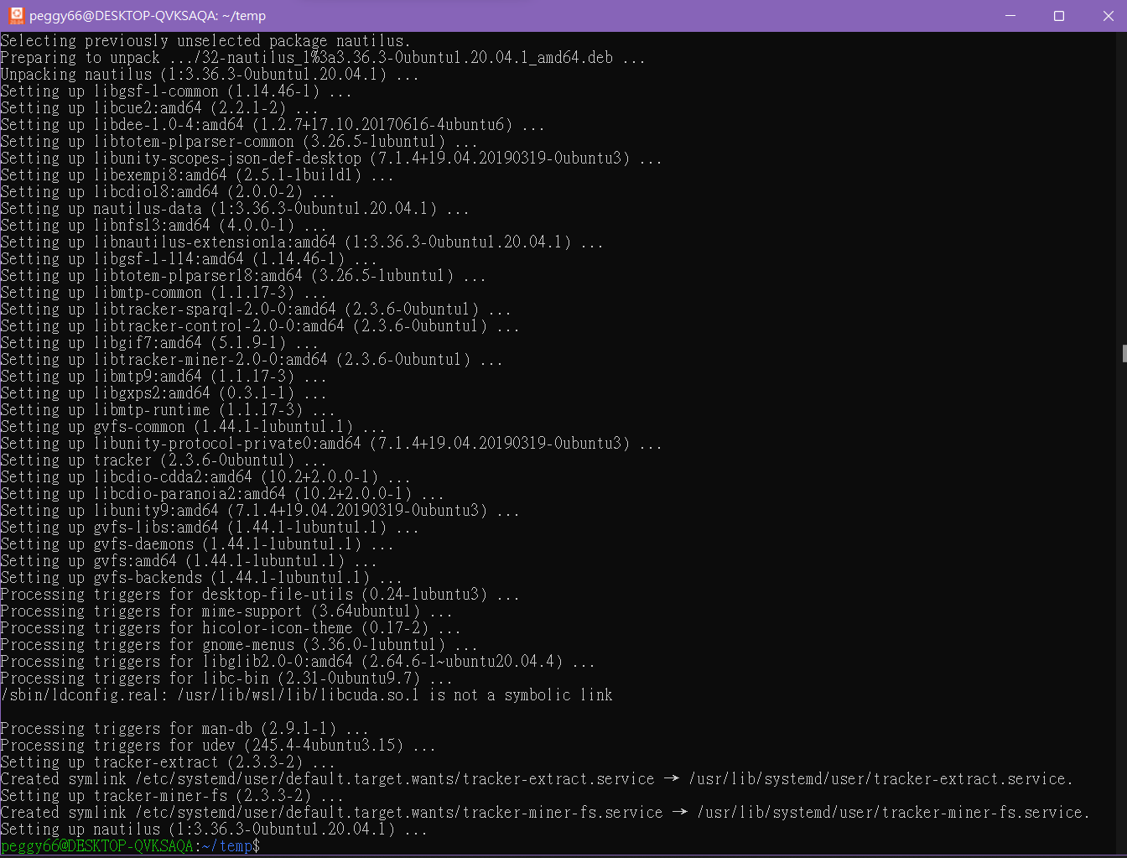

安裝Nautilus

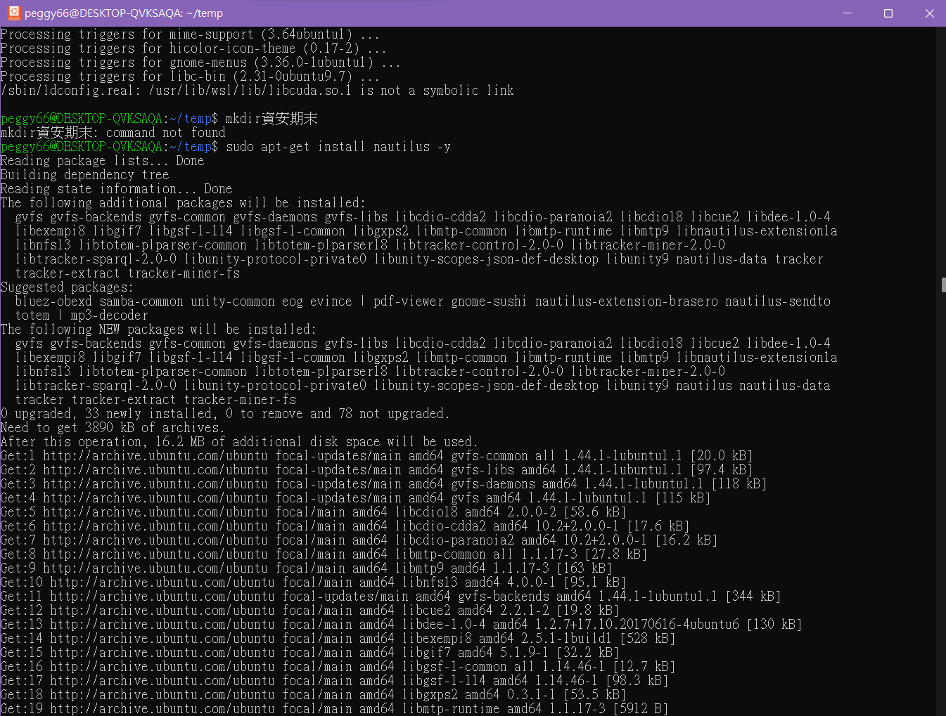

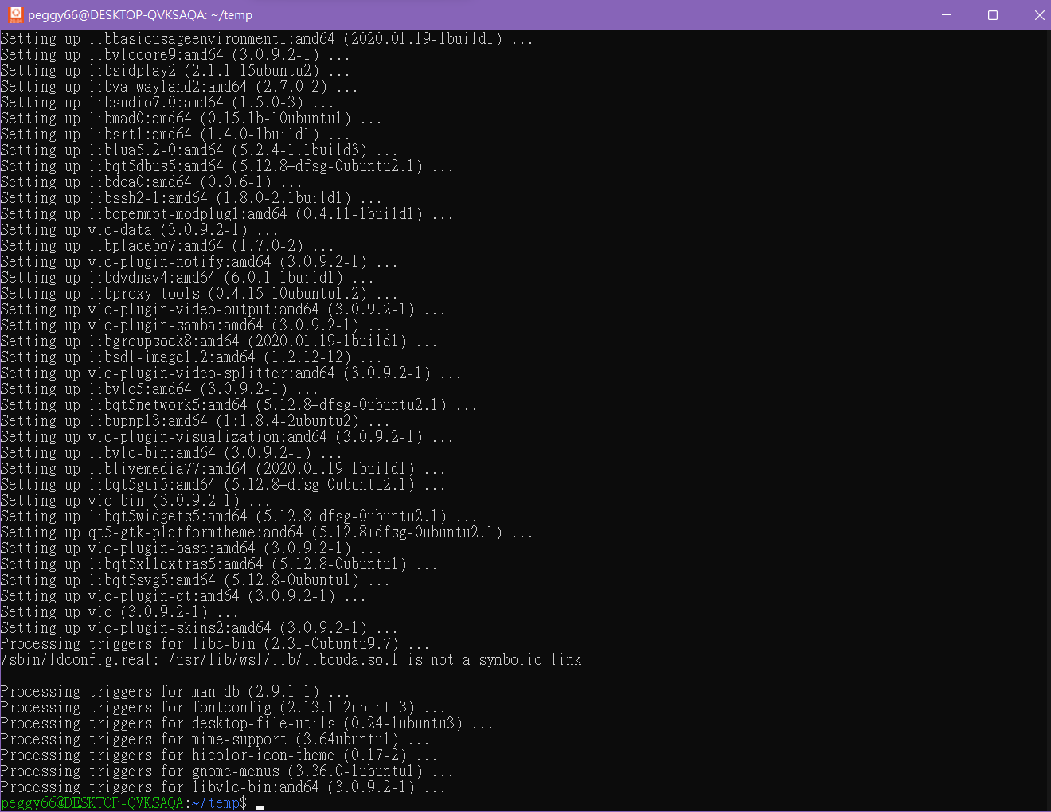

安裝vic

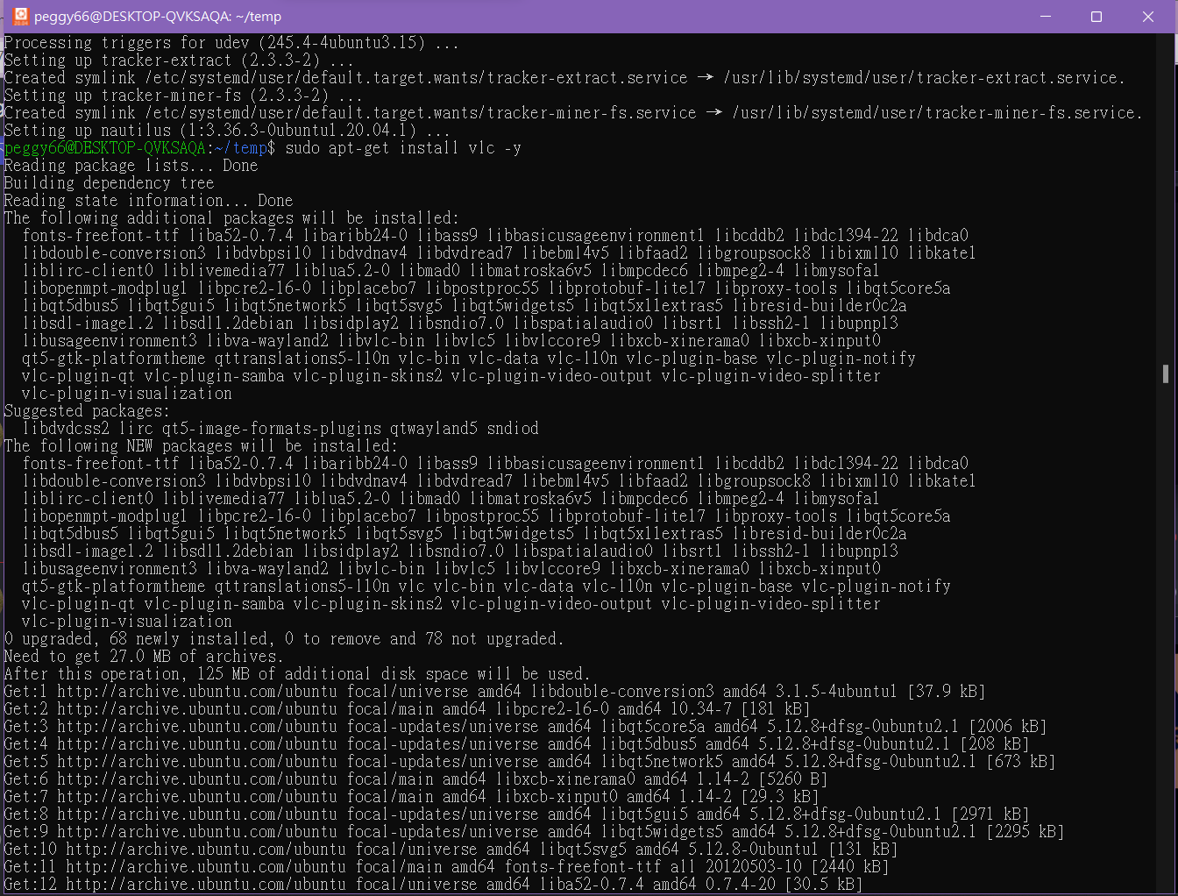

安裝x11apps

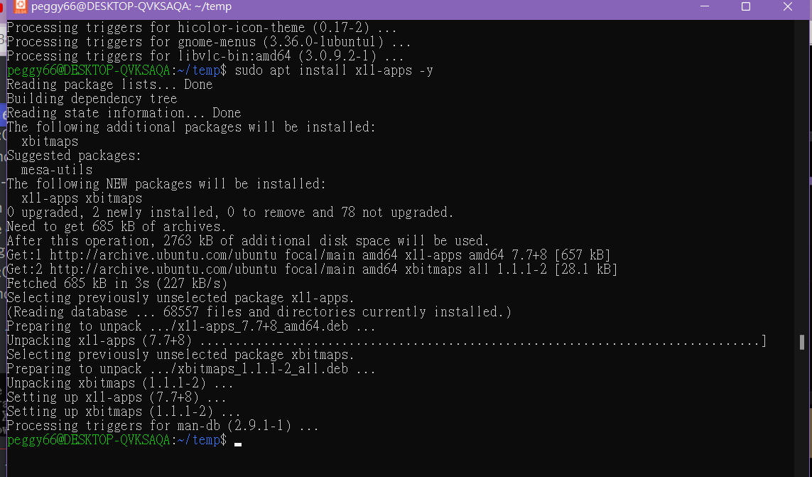

安裝Google Chrom

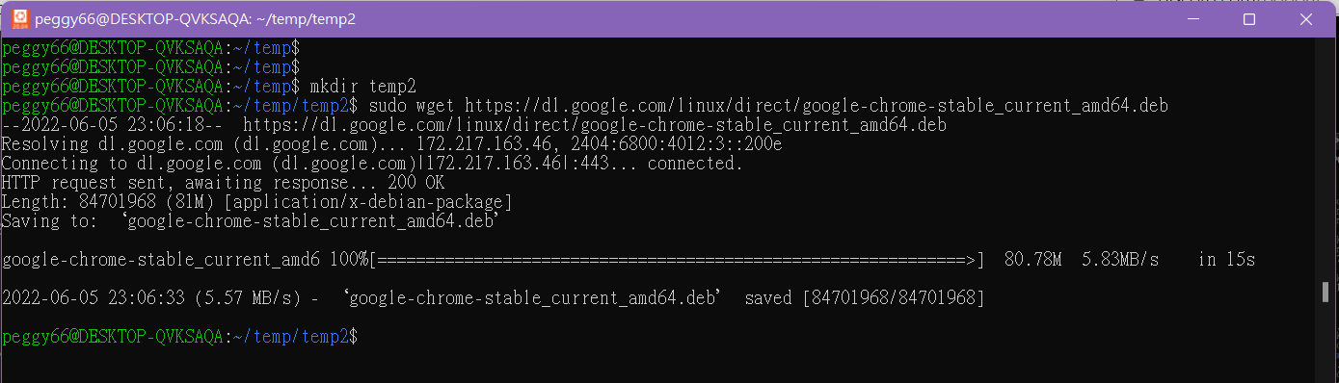

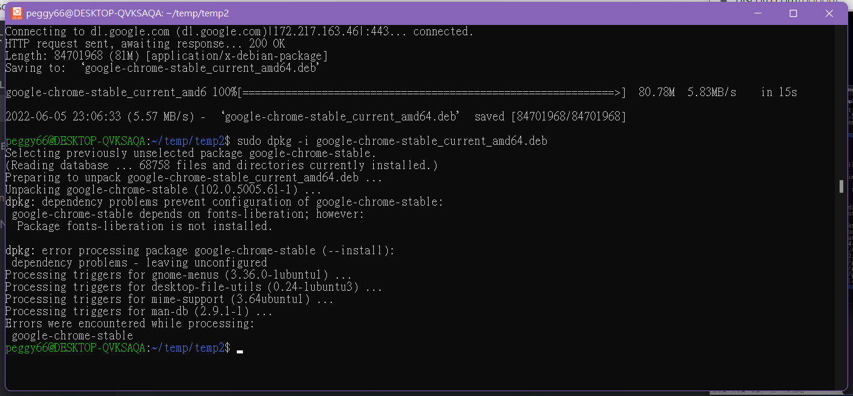

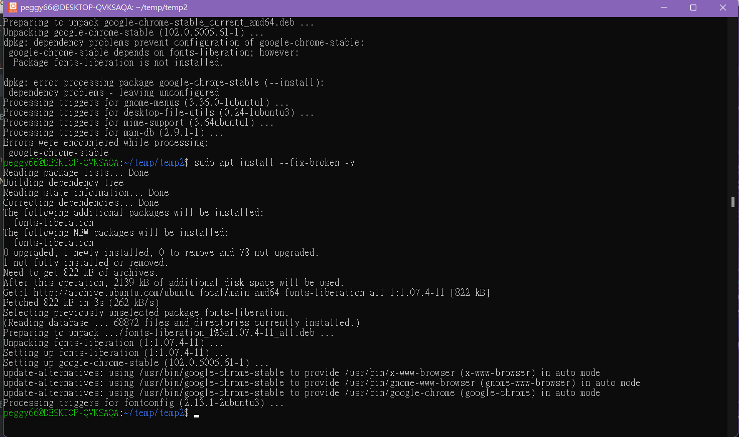

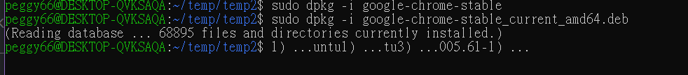

參考來源

Ubuntu 是什麼？如何透過 USB 安裝 Ubuntu 作業系統？完整教學指南

<https://adersaytech.com/practical-software/ubuntu-install-tutorial.html>

學習心得

這次在學習使用Ubuntu 是一套以Linux作業系統為基礎所開發的作業系統，他與之前比較常接觸的Windows作業系統有些許的不同，在這部份自己也不是很熟悉，所以很感謝網路資訊的分享及同學的幫助，納在使用的時候覺得最大的不同是在介面部分，上網查詢資料也了解到，Linux作業系統的核心與視窗系統是分開的，所以當視窗系統當機時，只要 Linux作業系統的核心沒當掉，可以直接進入核心界面的文字模式重新再啟動視窗系統。也表示Linux作業系統可以有好幾種視窗系統的可能。

另一個覺得較不相同的部分是，Linux沒有exe任何的文件都可以是執行檔，只要讓系統能了解「怎麼執行」。

雖然在學習的過程非常不順利，尋求同儕許多的協助，但也對這項系統有更多的了解。